Предназначена для сотовой связи в диапазонах 3G-2100 МГц, WiFi-2400МГц, 4G\LTE-2600МГц.
Особенности:
- Направленная
- Высокое усиление
- Крепление к мачте
- Герметичное исполнение
Антенна
ТРИАДА-2645 □

3G\ WiFi\ 4G

Разъём
FME □
SMA □
N □
TNC □

Длина кабеля
10 м □ 20 м

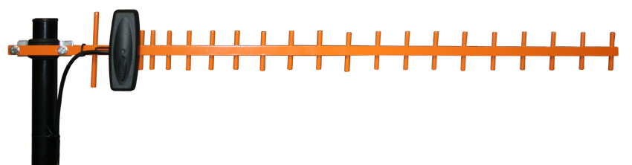

Антенна представляет собой 20-элеметную антенну Уда-Яги (волновой канал) и имеет следующие характеристики:
Стандарт | 3G-2100 | WiFi-2400 | 4G-2600
Диапазон частот, МГц | 1900…2170 | 2400… 2483 | 2496… 2696
Коэффициент усиления в направлении максимума излучения, дБи | 12.3 | 14.9 | 15.3
КСВ, не более (типовое значение) | 2.0 (1.8)
Ширина диаграммы направленности по уровню 50% мощности, градусов
в горизонтальной плоскости | 39 | 28 | 25
в вертикальной плоскости | 35 | 26 | 23
Уровень боковых лепестков диаграммы направленности, дБ
в горизонтальной плоскости | –7.2 | –9.7 | -9.0
в вертикальной плоскости | –10.7 | –14.9 | –15.9
Коэффициент защитного действия, дБ | 21.5 | 27.6 | 20.5
Диапазон рабочих температур, °C | –40…+80
Грозозащита | короткое замыкание по постоянному току
Исполнение корпуса | герметичное** (IP65)
Габаритные размеры, мм | 750 х 105 x 35
Вес (при стандартной длине кабеля), г | 503 (уточнить)
Тип кабеля* | RG58A/U
Длина кабеля, стандарт*, м | 10
Разъём* | FME-F, SMA-M, N-M, TNC-M
* Уточняется при заказе
** Допускается попадание влаги внутрь корпуса антенны.

Данная антенна обладает большим усилением и обеспечивает высокое качество связи, однако, требует тщательного соблюдения правил установки.
Поскольку исходный сигнал имеет вертикальную поляризацию, антенна следует устанавливать так, чтобы её вибраторы располагались вертикально.
Антенна направляется на базовую станцию GSM. Если точное направление на источник сигнала не известно, антенну следует ориентировать по максимуму уровня принимаемого сигнала (см. программное обеспечение модема).
Базовая станция
Базовая станция
Правильно
Неправильно
Неправильная установка антенны может вызвать ухудшение качества связи!
Порядок установки

- Закрепить антенну на мачте с помощью прилагаемого кронштейна в соответствие с чертежом (вид сверху).

мачта

Болты сильно не затягивать!

- Вращая антенну вокруг мачты добиться максимального уровня сигнала.
- Затянуть болты, чтобы надёжно зафиксировать антенну.
- Прикрепить кабель к мачте с помощью кабельных стяжек.

Параметры согласования

Модуль коэффициента отражения

Компьютерное моделирование
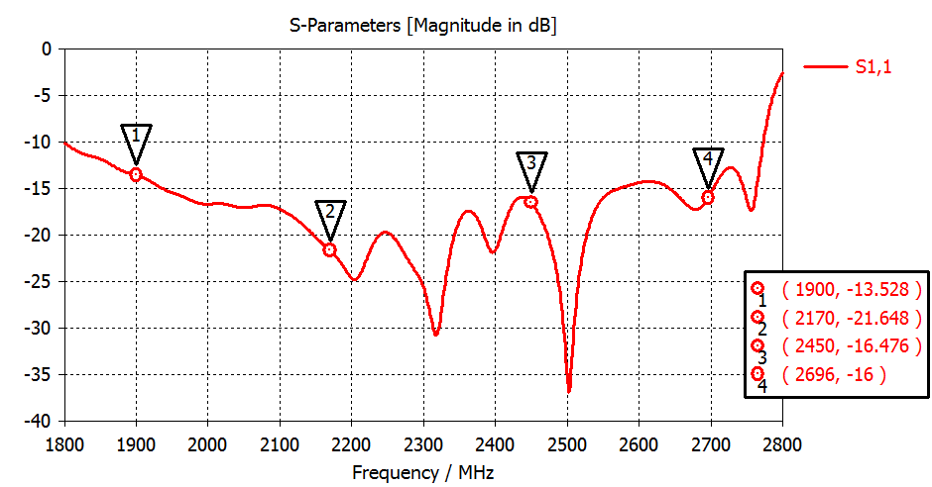

Результат измерений
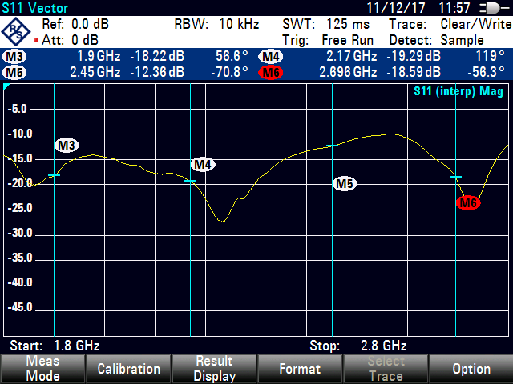

КСВН

Компьютерное моделирование
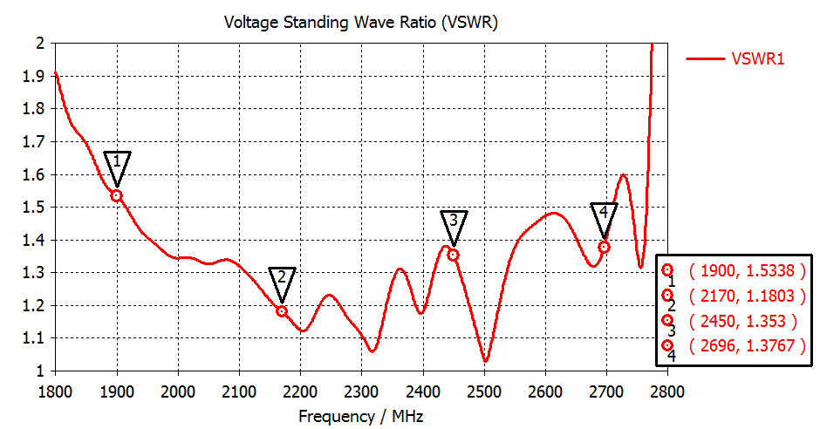

Результат измерений
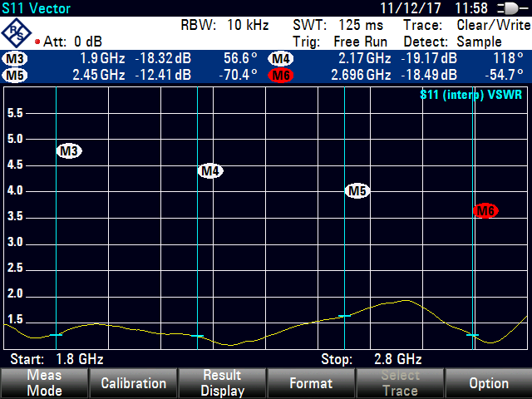

Диаграмма направленности в свободном пространстве
Компьютерное моделирование

В диапазоне 3G - 2100 МГц

3D
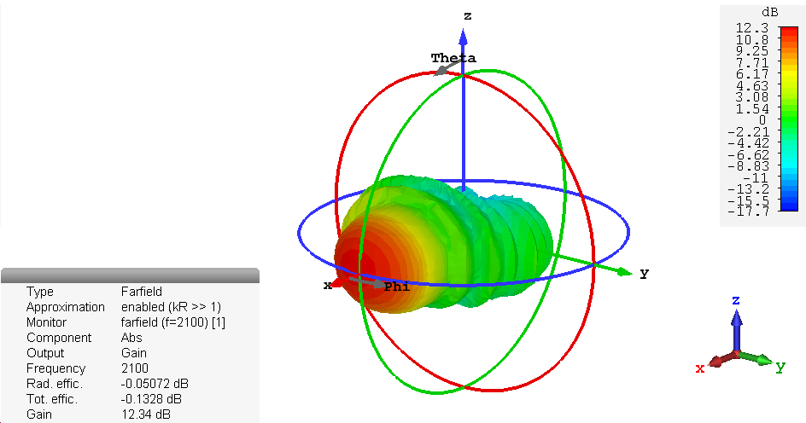

В вертикальной плоскости
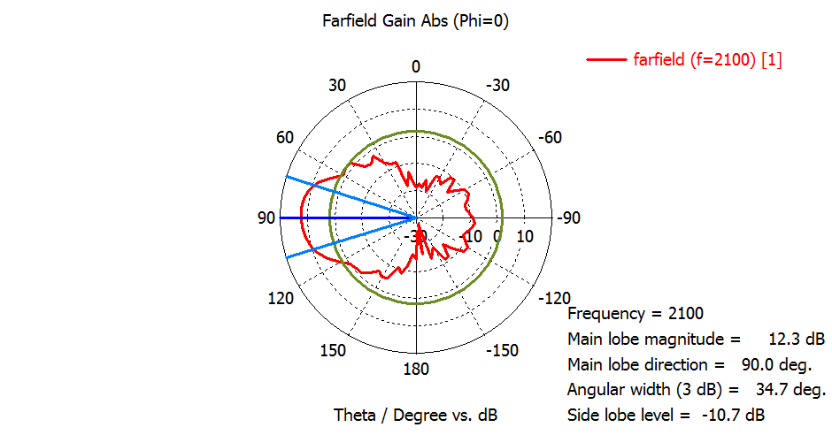

В горизонтальной плоскости

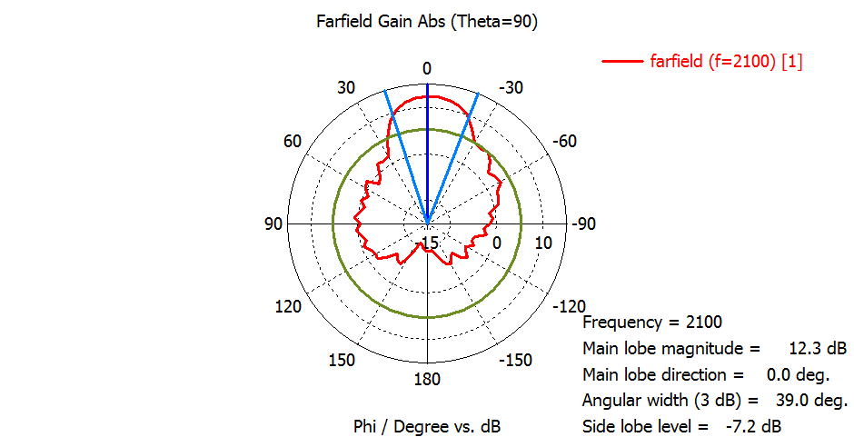

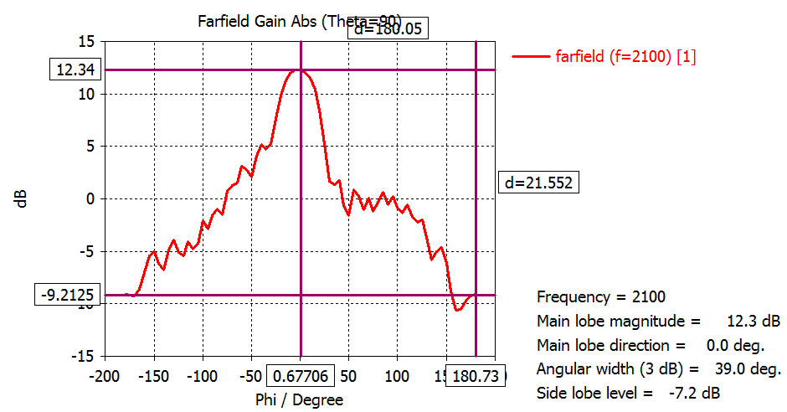

В диапазоне WiFi - 2400 МГц

3D
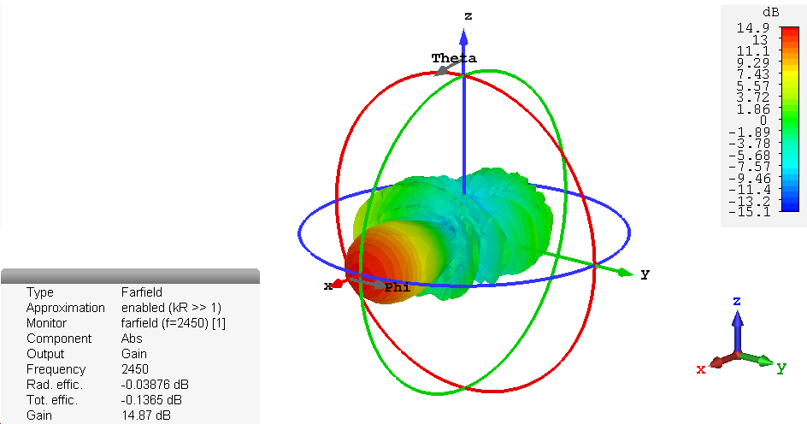

В вертикальной плоскости
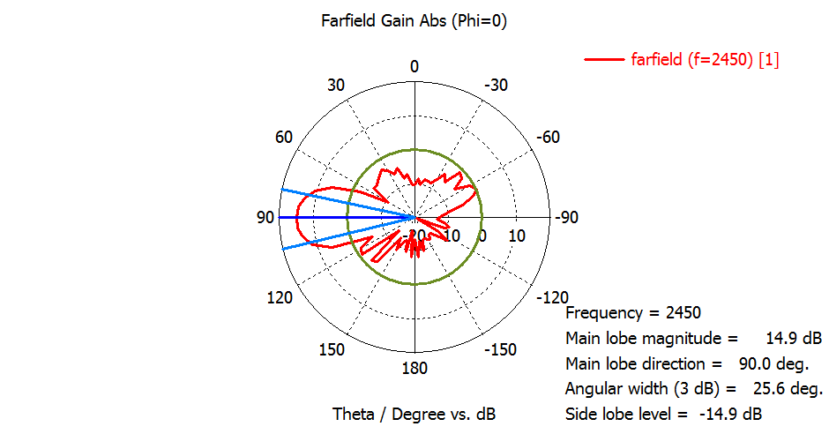

В горизонтальной плоскости

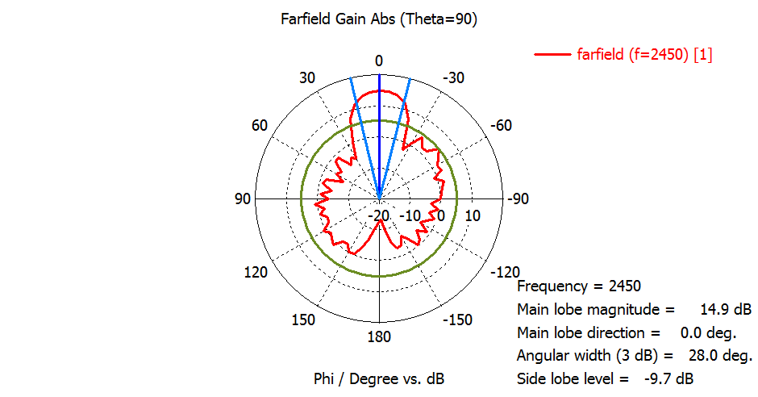

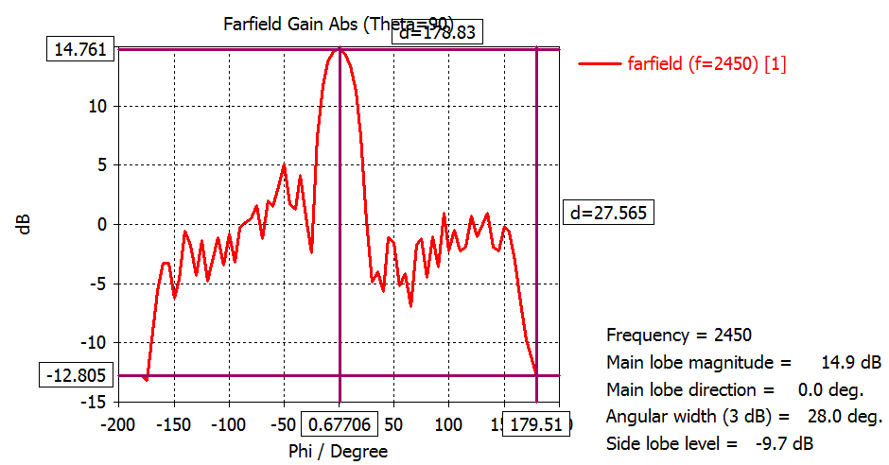

В диапазоне 4G - 2600 МГц

3D
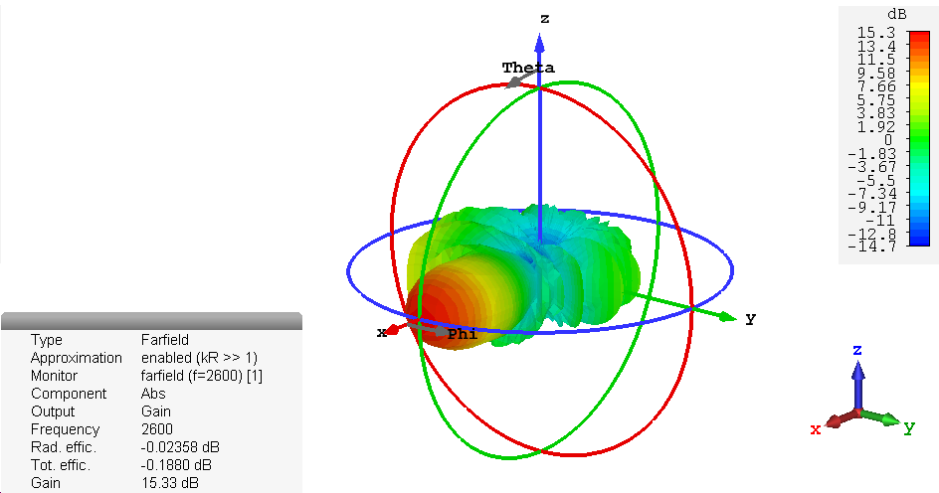

В вертикальной плоскости
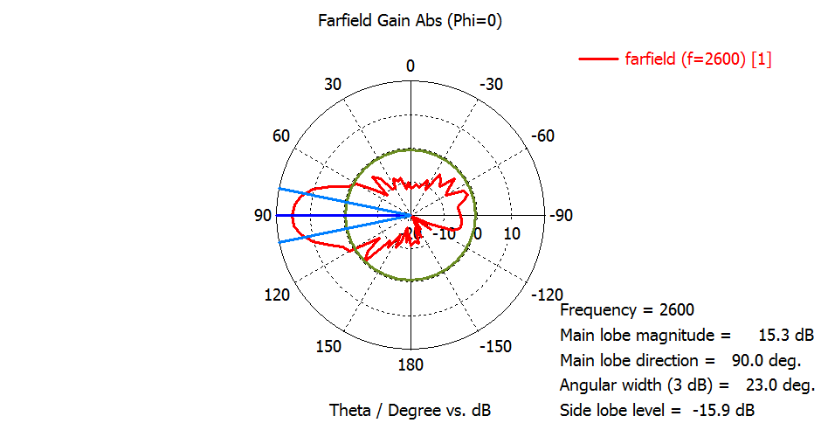

В горизонтальной плоскости

